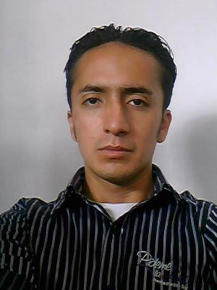.

5125564

0979052817/0994236369

fabriciocarrion18@outlook.com

FREDDY Fabricio CARRIÓN LABANDA

|  |  |  |
| --- | --- | --- |
| Objetivo |  | Desearía formar parte de su empresa, estoy en la búsqueda de un empleo full-time, que me permita continuar mis estudios estoy en el último ciclo, mi aspiración es desarrollarme tanto profesional como personalmente en las tareas asignadas. Tengo deseos de aprender y adaptarme a demandas laborales de diversas índoles ya que soy muy emprendedor y me gusta perfeccionarme cada vez. Tengo conocimientos de inglés, excelente dominio del paquete office, internet SQL PHP , MYSQL , JQUERY , JAVASCRIPT , HTML5 , CSS3 . |
| Conocimientos |  | * Seminario Primeras Jornadas Informáticas COMPUINF 2003. * Secap curso de mantenimiento correctivo y preventivo de computadoras * ITSCO programación móvil * ITSCO PL/SQL (BASE DE DATOS) * ITSCO PUNTO NET , PHP |
| Experiencia |  | web programmer and software developer OCT 2013 –Presente fecha  EMPRESA : Practisis SA Atencion al cliente servicio a domicilio SEP 2010 – JULIO 2013  EMPRESA MENU EXPRESS Atencion al cliente CAJERO OCT 2011 – MAYO 2012  LUNA CORP. ASISTENTE DE BODEGA ENERO 2009 -- AGOSTO 2010  EMPRESA: PANIFICADORA AMBATO  **COURIER MASIVO**  MAYO 2005 – MARZO 2008  EMPRESA: URBANO EXPRESS |
| Formación |  | INSTITUTO TECNOLOGICO SUPERIOR CORDILLERA SEXTO SEMESTRE CARRERA DE SISTEMAS  **UNIVERSIDAD CENTTRAL DEL ECUADOR**  FACULTAD DE INGENIERIA DE SISTEMAS  MODALIDAD A DISTANCIA SEGUNDO AÑO  **COLEGIO NACIONAL MIXTO GRAN BRETAÑA**  TITULO OBTENIDO: BACHILLER TECNICO EN COMERCIO Y ADMINISTRACON ESPECIALIDAD INFORMATICA |
| Comunicación |  | Desempeñarme, ofrecer y desarrollar todas mis capacidades, consiguiendo un excelente resultado en la labor y el área asignada, así también adquirir a través de la confianza en mi depositada, una experiencia invaluables, con la cual conseguiré dar un paso extremadamente importante en mi superación personal, junto con el inmenso orgullo de hacer parte de su equipo de trabajo. |
| Referencias |  | pedro izurieta Gerente general Menu Express  2464933 sra. rosario manzano Gerente general Panificadora Ambato  Tel: 3261021  E-mail: secobo[@panambato.com](mailto:fabriciocarrion18@yahoo.com) sr PABLO CHARRO Director de RRHH Urbano Express  Tel: 2022149  E-mail: pcharro@urbano.ec |